УРГЕНТНАЯ ДИАГНОСТИКА ПОВРЕЖДЕНИЙ ГОЛЕНОСТОПНОГО СУСТАВА
Ахтямов Ильдар Фуатович, д.м.н., профессор, заведующий кафедрой травматологии, ортопедии и ХЭС Казанского государственного медицинского университета

Повреждения и заболевания голеностопного сустава по своей распространенности, потерям пациентами рабочего времени, материальным затратам на лечение и оплату временной нетрудоспособности, а также частым неблагоприятным исходам представляют собой актуальную медицинскую и социальную проблему. Особенную остроту этой проблеме придает то, что она в большинстве случаев встречаются у лиц трудоспособного возраста.
На долю одних только повреждений данной области приходится до 25% от общего количества травм опорно-двигательного аппарата и 40-60% - от числа повреждений нижней конечности [6, 8]. Значительная часть пациентов, с жалобами на болевой синдром в области голеностопного сустава, направляемых на ультразвуковое исследование страдают хроническими, реже острыми тендинитами, ревматическими заболеваниями и деформирующим артрозом [5].
С появлением и прогрессивным введением в повседневную практику новых широкоформатных и высокочастотных датчиков информативность ультразвукового исследования сухожилий и связок голеностопного сустава значительно повысилась. Это обусловлено тем, что большинство исследуемых структур голеностопного сустава располагаются поверхностно и параллельно площади сканирования, что делает их, обследование технически не сложным и легкодоступным [2, 7]. Ультразвуковое исследование даёт возможность полипозиционного обследования голеностопного сустава, с оценкой не только связочно-сухожильного аппарата, но и сосудистой реакции мягких тканей и магистрального кровотока, а также проведение кинематических проб [3]. Благодаря неинвазивности, отсутствию лучевой нагрузки и доступности ультразвуковое исследование может широко применяться не только для диагностики травм, но и для изучения динамики формирования и развития голеностопного сустава [1, 4].
Цель: изучение ультразвуковой картины у амбулаторно-поликлинических пациентов с жалобами на болевой синдром в области голеностопного сустава, для своевременной и точной постановки диагноза и выбора лечебной тактики.
Материалы и методы: Было проведено 79 исследований голеностопных суставов у пациентов в возрасте от 20 до 65 лет, обратившихся за амбулаторной помощью по поводу болевого синдрома различной степени выраженности, из них 48 женщин, 31 мужчина. Обследование проводилось на ультразвуковых сканерах «ALOKA 3500» (США) мультичастотным линейным датчиком 5-10 МГц. А также «Acuson XG» Medison (Корея), мультичастотным линейным датчиком 5-13 МГц. Исследования проводилось в В-режиме, при необходимости с переходом в режим допплерографии для оценки регионального и магистрального кровотока, в двух взаимно перпендикулярных плоскостях. Для объективности исследования датчик ставится строго перпендикулярно к плоскости сухожилия или связки, так как даже незначительный наклон датчика может привести к возникновению артефактов с искажением истинной картины. Так же следует отметить, что обследование во всех случаях проводилось без какой-либо предварительной подготовки пациентов, в стандартных проекциях для голеностопного сустава и стопы. А именно: в положении лежа на спине, конечность согнута в коленном суставе для переднего доступа; нога выпрямлена, ротирована внутрь для латерального доступа, нога выпрямлена, ротирована кнаружи для медиального доступа, пациент лежит на животе, стопа свисает с края кушетки для заднего доступа. Во всех случаях был выполнен, обязательный осмотр обеих конечностей.
В протоколе ультразвукового исследования отражали: 1) состояние полости сустава (наличие или отсутствие выпота, его количество и характер: гомогенный, негомогенный); 2) подкожная сумка латеральной лодыжки; 3) подкожная сумка медиальной лодыжки (расширена, не расширена, характер выпота); 4) связки и сухожилия в следующей последовательности: сухожилия латерального связочного комплекса, сухожилия переднего связочного комплекса, сухожилия медиального связочного комплекса (с указанием целостности, толщины в случае асимметрии контрлатеральных сухожилий, нарушения эхоструктуры, наличие рубцовых изменений, кальцинатов, выпота в сухожильное влагалище с указанием названия сухожилия); 5) Ахиллово сухожилие (целостность, эхогенность, структура, симметричность); 6) подкожная пяточная сумка, 7) сухожильная пяточная сумка (расширение, характер выпота); 8) плантарная фасция (толщина, эхогенность, симметричность); 9) состояние костных структур, как образующих сустав, так и прилегающих к ним.
Результаты их обсуждение: В ходе проведенных нами исследований голеностопных суставов, были выявлены ультразвуковые симптомы патологических изменений.
Синовит – скопление анэхогенного или гипоэхогенного выпота в полости сустава и в прилегающих пространствах (подкожная сумка латеральной и медиальной лодыжек, сухожильная пяточная сумка). Чаще всего выпот проявлялся в виде участков различной формы и размеров, минимальных в надтаранном суставе (линейная полоса), наибольшее количество визуализировалось в проекции лодыжечных сумок. Частота выявления синовитов в нашей практике составила 70% (Рис.1-3). При этом синовиальные листки выглядели утолщенными, их эхогенность относительно суставной капсулы снижалась, границы дифференцировались не отчетливо. Эхогенность суставной капсулы повышалась относительно контрлатеральной стороны.
Разрывы связок – полные разрывы связок в наших исследованиях не наблюдались. Частичные разрывы визуализировались в виде локального истончения, либо краевого дефекта неправильной формы протяженностью до 6 мм, с прилежащим к нему анэхогенными или гипоэхогенными участками неправильной формы. В прилежащих тканях выявлялись признаки отёка и лимфостаза, проявляющиеся утолщением, повышением эхогенности и изменением эхоструктуры (неравномерное расширение межтканевых пространств до 1 мм) относительно симметричных отделов контрлатеральной конечности.
Разрывы сухожилий – подразделяют на полные и частичные. В наших наблюдениях полные разрывы сухожилий не встречались. При частичных разрывах сухожилий (3 случая) наблюдалось его неравномерное утолщение и повышение эхогенности (относительно контрлатеральных участков здоровой конечности). Изменение эхогенности происходило за счёт отёка, который имел различный вид, преимущественно с наличием в структуре сухожилия нитевидных ан- или гипоэхогенных участков, соответствующих смещению повреждённых волокон. В синовиальном влагалище сухожилия визуализировался анэхогенный выпот. В прилежащих тканях визуализировались признаки инфильтрации.
Тендиниты и теносиновиты – наиболее частая патология, встречающаяся в клинической практике, как причина болей в голеностопном суставе, как по данным литературы, так и в наших наблюдениях. При ревматоидных поражениях иногда имеет место симметричное воспаление. При одностороннем процессе в остром периоде (независимо от давности процесса) сухожилие выглядит утолщенным, эхогенность локально или диффузно понижена, в синовиальном влагалище достаточно часто определяются участки скопления анэхогенного выпота в виде полос различной толщины (Рис.4, 5).
При хронических поражениях, связанных с ревматическими заболеваниями, в период обострения ультразвуковая картина соответствует острому теносиновиту. Однако, чаще будет отмечаться неравномерное повышение эхогенности (вплоть до интенсивно гиперэхогенного) и истончение близлежащих сухожилий, как следствие склерозивных и рубцовых изменений (Рис. 5, 6).
Повреждения и заболевания Ахиллова сухожилия могут быть вынесены в отдельную группу, так как это анатомическое образование имеет уникальную структуру. При частичных разрывах внутри сухожилия определялись центрально или эксцентрично расположенные неоднородные гипо- или анэхогенные зоны с четкими или нечеткими контурами, различной протяженностью, неправильной формы, как правило веретенообразно деформирующие контур сухожилия. Структура волокон сухожилия в данной области не визуализировалась, что также говорило о выраженности травмы. При сканировании в режиме энергетического допплеровского картирования в близлежащих мягких тканях отмечалось усиление тканевого кровотока, в режиме цветового допплеровского картирования удавалось зарегистрировать мелкие сосуды с артериальным типом кровотока и высоким резистивным индексом (Рис. 8, 9).
Острый период воспалительных изменений Ахиллова сухожилия (тендинит) характеризуется резким утолщением и понижением его эхогенности (Рис. 10), которое сопровождается скоплением выпота в позадипяточной сумке, которое визуализируется как анэхогенное образование различных размеров. При переходе процесса в хроническую стадию и при возрастных дегенеративных изменениях сухожилие истончается, становится неоднородным, эхогенность его, напротив, повышается (рис. 11). В ряде случаев в толще сухожилия могут выявляться гиперэхогенные включения - кальцинаты.
Помимо оценки поражений мягких тканей при ультразвуковом исследовании довольно отчетливо можно визуализировать изменения со стороны костных структур в виде остеофитов, возвышающихся над поверхностью кости (Рис. 12.). Чаще такую ультразвуковую картину приходится наблюдать при длительно текущих заболеваниях: ревматоидном артрите, или деформирующем артрозе.
На основании проведенных исследований было установлено следующее: причинами развития болевого синдрома в 47 случаях явились ревматические заболевания и деформирующий артроз. В 32 случаях к развитию болевого синдрома привела травма сустава. При этом травму в анамнезе из этих 32 пациентов отмечали лишь 21 человек.
В дальнейшем, при лечении пациентов с болевым синдромом в области голеностопного сустава использовались общепринятые схемы лечения заболеваний и травм. Однако, следует отметить еще одно важное преимущество ультрасонографии. В тех случаях, когда пациенты нуждались в иммобилизации, УЗ-сканирование позволяло выбрать метод, с помощью которого она должна осуществляться. То есть, необходимо ли в данном конкретном случае использование жесткой иммобилизации – применения лангеты или жестких ортезов, либо возможно ограничиться мягкими бандажами.
Заключение: Таким образом, ультразвуковое обследование голеностопных суставов при болевом синдроме помогает достоверно визуализировать воспалительные и травматические изменения сухожилия, связок, суставной полости и параартикулярных сумок. Так же в ряде случаев мы можем оценить изменения костных структур, не прибегая к рентгенологическому исследованию, что помогает своевременно начать правильное лечение или изменить выбранную лечебную тактику. Помимо этого ультразвуковое обследование имеет и ряд других положительных аспектов, таких как: широкая доступность (наличие ультразвуковых сканеров во всех поликлиниках, стационарах и частных клиниках), неинвазивность процедуры. Сонография не имеет противопоказаний и не требует специальной подготовки пациента, относительно низкая стоимость обследования, по сравнению с магнитно-резонансной и компьютерной томографией. Исходя из вышеизложенного, мы считаем целесообразным назначение ультразвукового исследования всем пациентам с жалобами на болевой синдром в области голеностопного сустава, часто встречаемыми в практике травматологов-ортопедов и ревматологов. Однако, применение сонографии не ограничивается использованием ее в качестве скринингового метода, но также позволяет применять ее в мониторинге лечебного процесса, для своевременной корректировки тактики ведения пациента.

Список литературы.
- Бадамшина Л.М., Щетинин В.В., Зубарева Е.А. и др.. Ультразвуковая семиотика заболеваний голеностопного сустава у детей //Ультразвуковая и функциональная диагностика, 2003-№3 – С.102-108
- Витько Н.К., Маркина Н.Ю. Ультразвуковая диагностика повреждений голеностопного сустава //Медицинская визуализация, 2002 - № 4 – С.82-89
- Зубарев А.В. Диагностический ультразвук: Костно-мышечная система //Практическое руководство. М.:ООО «ФирмаСтром», 2002 – 136с.
- Зубарев А.В., Неменова Н.А. Ультразвуковое исследование опорно-двигательного аппарата у взрослых и детей //Пособие для врачей, - М.: Издательский дом Видар – М., 2006 -136 с.
- Насонов Е.Л. Ревматология: Национальное руководство/М.: ГЭОТАР –Медиа, 2008. – 720 с.
- Холин А.В. Возможности ультразвуковой диагностики патологии стопы и голеностопного сустава / Холин А.В., Пугачева Е.Н., Корышков Н.А. и др. // Травматология и ортопедия России, 2009 - № 4(54), - С. 65-72.
- Hsu, С.С. Ultrasonographic examination for inversion ankle sprains associated with osseous injuries / С.С. Hsu et al. // Am.J.Phys.Med.Rehabil. – 2006. – Vol.85, N 10. – P.785-792
- Micu, M.C. Ultrasound of the ankle and foot in rheumatology / M.C. Micu et al. // Med. Ultrason. – 2012. - Mar;14(1) – P. 34-41.

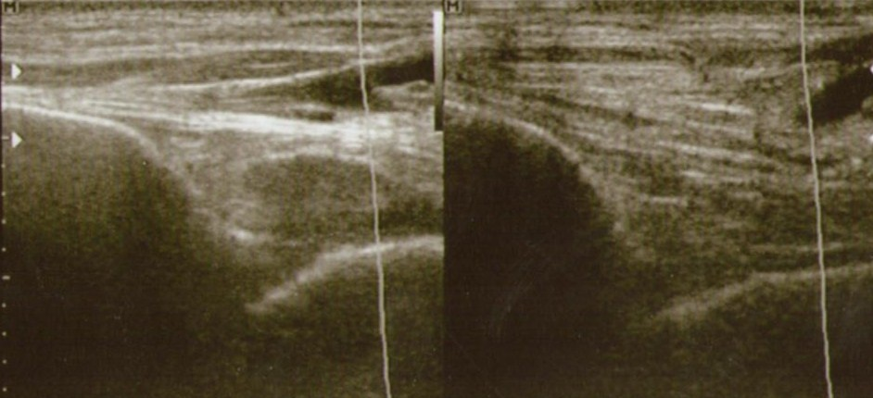
Рисунок 1. Выпот в полость сустава, с отёком синовиальных оболочек (в сравнении с контрлатеральной стороной).

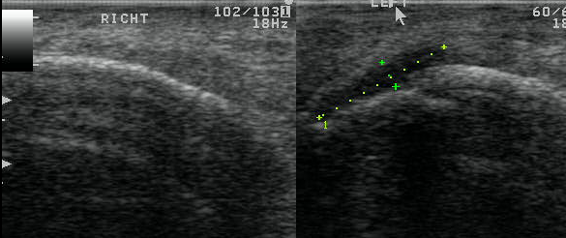

Рисунок 2. Выпот в сухожильной пяточной сумке (в сравнении с контрлатеральной стороной).

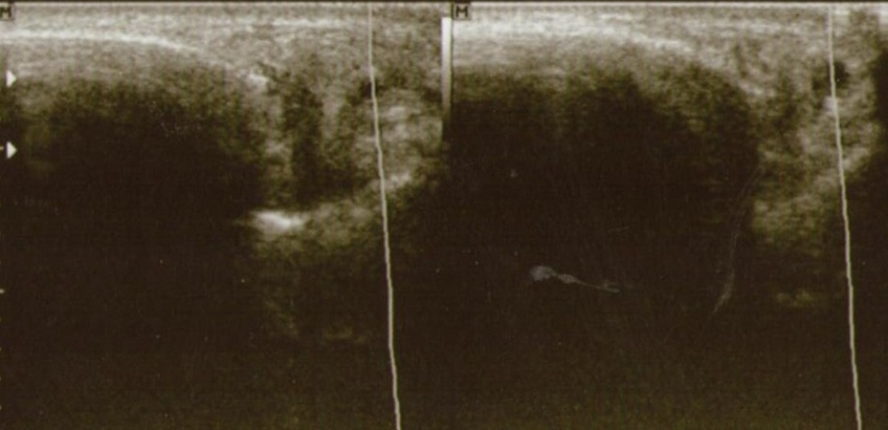

Рисунок 3. Негомогенный гипоэхогенный выпот в проекции сумки латеральной лодыжки левого голеностопного сустава, в сравнении с контрлатеральной стороной.
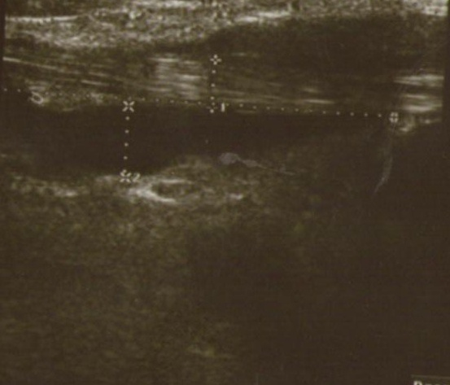

Рисунок 4. Теносиновит сухожилия задней большеберцовой мышцы (отмечен маркерами).

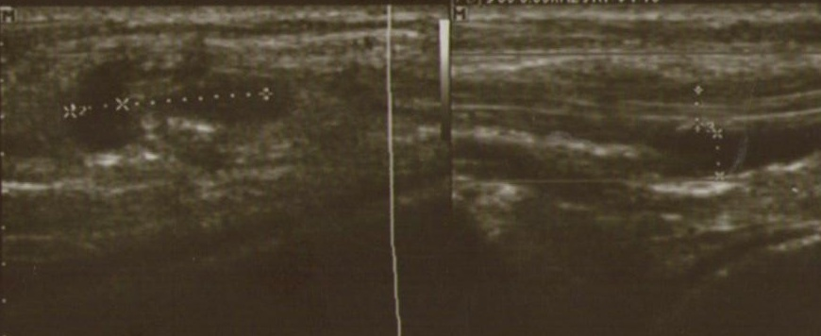

Рисунок 5. Теносиновит в продольном и поперечном сечении.

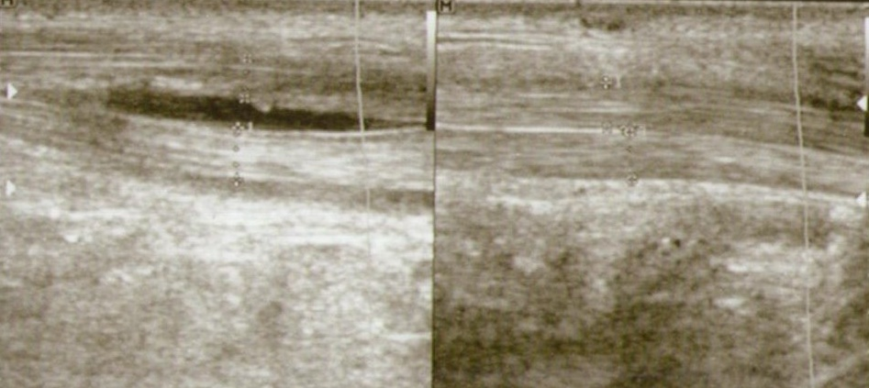

Рисунок 6. Теносиновит сухожилия длинной малоберцовой мышцы правого голеностопного сустава (в сравнении с контрлатеральной стороной).
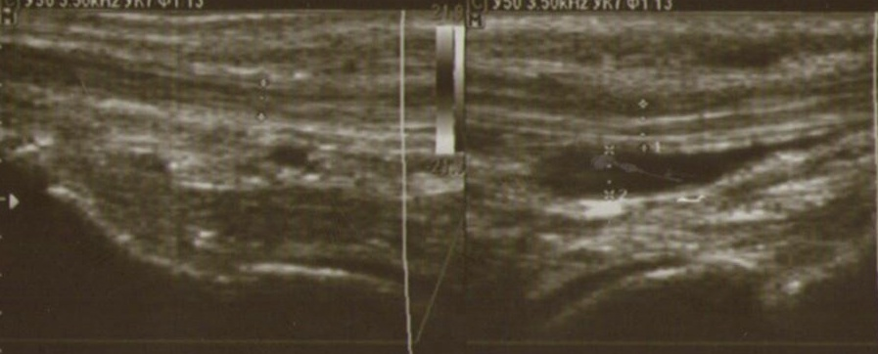

Рисунок 7. Теносиновит сухожилия задней большеберцовой мышцы левого голеностопного сустава (в сравнении с контрлатеральной стороной)

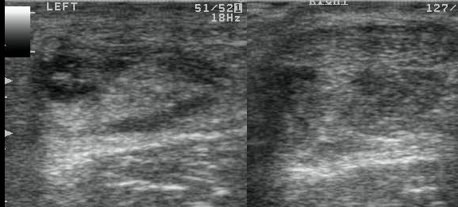

Рисунок 8. Частичный разрыв Ахилова сухожилия (в 2-х проекциях).

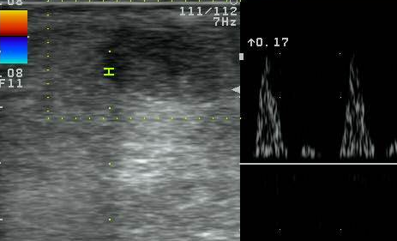

Рисунок 9. Поперечный срез Ахиллова сухожилия по периферии регистрируется единичный артериальный сосуд.

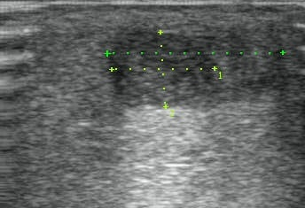
Рисунок 10. Поперечный срез Ахиллова сухожилия при тендините.

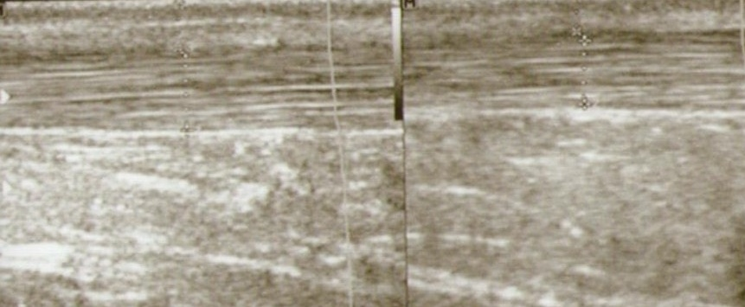

Рисунок 11. Тендиноз Ахиллова сухожилия левого голеностопного сустава в сравнении с контрлатеральной стороной, ассимметрия - 0,8 мм.

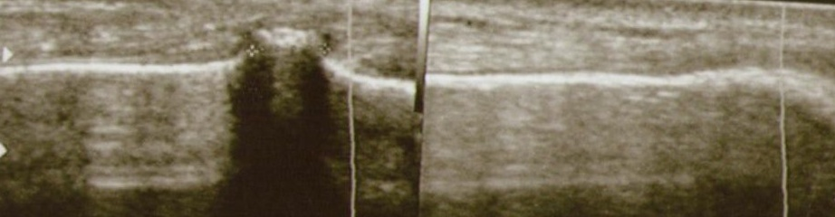

Рисунок 12. Остеофит медиальной лодыжки правого голеностопного сустава (в сравнении с контрлатеральной стороной).

Сонография в диагностике причин болевого синдрома в голеностопном суставе.

Реферат: Автор применил ультразвуковое исследование для диагностики причин болевого синдрома в области голеностопного сустава у амбулаторно-поликлинических пациентов. Были обследованы 79 пациентов от 20 до 65 лет, с болевым синдромом различной степени выраженности. В ходе проведённых исследований, было выявлено, что ультразвуковое исследование с большой достоверностью диагностировать повреждения и воспалительные изменения связочного аппарата, и тем самым позволяет своевременно скорректировать тактику лечения. Значимым преимуществом ультразвукового исследования является его доступность, возможность полипозиционного осмотра и отсутствие лучевой нагрузки.

Ключевые слова: голеностопный сустав, связки, ультразвуковое исследование.

Ultrasonography in the diagnosis of ankle joint pain reasons.

Abstract: The authors applied ultrasonography to diagnose pain reasons in group of patients in the ankle joint. 79 patients were examined, aged from 20 to 65 years, with pain of varying degrees of severity. In the course of the research, it was found that ultrasound with high confidence help to diagnose injury and inflammatory changes in ligaments, and thus allows to adjust the treatment strategy. A significant advantage of ultrasonography is its availability, the ability to inspect in several positions, and no radiation exposure for patients.

Keywords: ankle, ligaments, ultrasonography.

